**Universidad de Guadalajara**

**Centro Universitario de Ciencias Exactas e Ingenierías**

**Taller de programación de sistemas**

**“Guía de instrucciones”**

Romero Gastelu, María Elena

**NRC**: 02316

**Alumno:**

Gómez Tovar Edgar Iván

**Código:**

303526879

15-12-2008

1.1 - Introducción

La siguiente es una guía de instrucciones desarrollada para utilizarse con el ensamblador correspondiente al microcontrolador HC12 de Motorola, por lo tanto utiliza la notación específica de esa empresa (más información en la siguiente sección).

El código fue desarrollado en lenguaje C++ con el compilador Dev - C++ de Bloodshed.

1.2 - Especificaciones

El ensamblador solo permite como entrada archivos de texto con cualquier extensión, los cuales deberán tener previamente capturado un programa en lenguaje ensamblador.

Para abrir un archivo al ejecutar el ensamblador no necesariamente debe de escribirse su nombre idénticamente a como se encuentra el original, esto puede hacerse indistintamente con combinaciones de minúsculas y mayúsculas.

Se recomienda no introducir nombres de archivos mayores a 40 caracteres, ya que esto produciría errores lógicos debidos a un desbordamiento de datos.

El nombre de un archivo puede escribirse incluyendo la ruta del mismo, por ejemplo: F:\programa.txt. Si únicamente se escribe el nombre del archivo (programa.txt para el ejemplo anterior) se buscara el archivo en la misma ruta donde se encuentra alojado el ensamblador.

Cada línea de dicho archivo deberá tener siempre una estructura específica, ya que de lo contrario aparecerán errores lógicos a lo largo de todo el ensamblado; dicha estructura es la siguiente:

< A > D < B > D < C >

Donde: “A” hace referencia a una etiqueta, “B” a un código de operación o una directiva, “C” a un operando y por ultimo “D” puede ser un tabulador o un espacio; de estos últimos solo puede haber uno separando cada instrucción, esto es, que no se admiten 2 o más tabuladores seguidos, 2 o más espacios seguidos o alguna combinación de ellos.

El ensamblador no permite líneas de comentario inmediatamente después de una línea de instrucciones; cada comentario deberá de escribirse en una única línea, al comienzo de la misma.

Los códigos de operación se escriben con mayúsculas (ya que este es el formato en el que se encuentran dentro del TABOP). Las directivas pueden escribirse con cualquier combinación de minúsculas y mayúsculas.

El formato de las distintas bases numéricas es el siguiente:

|  |  |
| --- | --- |
| Base numérica | Formato |
| Binario | %n |
| Octal | @n |
| Decimal | n |
| Hexadecimal | $n |

Donde n es un número valido en la base numérica especificada.

1.3 – Instrucciones de uso

Podemos encontrar el ejecutable de nuestro ensamblador en el disco que se adjunta con el proyecto, bajo el nombre “ensamblador.exe”. Al ejecutar ensamblador.exe aparecerá una ventana ms-dos de Windows como la siguiente:

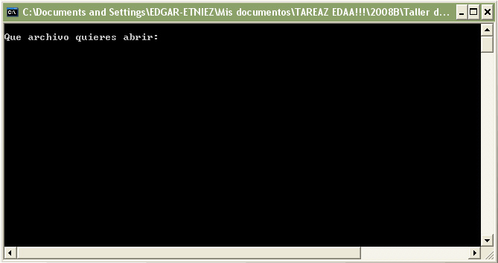

El siguiente paso es abrir un archivo de texto el cual contiene el programa que queremos ensamblar; entonces procedamos a teclear el nombre de nuestro archivo (el nombre incluye la extensión del mismo, por ejemplo: programa.txt).

Si existiera algún error dentro del programa ensamblado, este se mostrara en pantalla con una advertencia que indique la causa del error para que pueda ser corregido. Por ejemplo, el siguiente programa simple:

ORG 0

ADDA 15

ADDA $20

LDX 95150

END

Generaría un mensaje de error indicando que el operando de la directiva LDX sobrepaso el rango valido para un modo de direccionamiento directo o extendido, como se muestra a continuación:

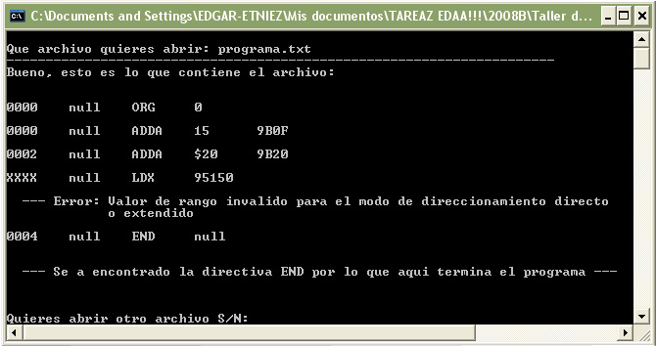

Al terminar el ensamblaje se generara el archivo S19 en la ruta C: \, junto al TEMPORAL y al TABSIM, los cuales se generaran en la misma ruta mencionada anteriormente (pensando en un caso en el que existan etiquetas para crear el TABSIM, o código máquina para crear el TEMPORAL).

Podemos volver a intentar ensamblar otro archivo seleccionando “s” (mayúscula o minúscula) al terminar el ensamblaje de un programa, o bien podemos terminar inmediatamente la ejecución del mismo ensamblador con “n” (mayúscula o minúscula).